教学质量管理平台使用手册-学生评价

**微信端评价**

步骤一：

扫描界面下方二维码，或搜索“教学质量管理平台”，关注教学质量管理平台微信公众号，登录教学评价系统。

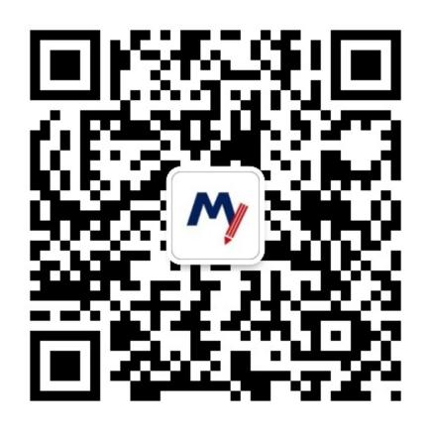

选择“大连民族大学”，界面自动跳转到统一身份认证登录界面，输入统一身份认证账号和密码，点击登录即可进入。

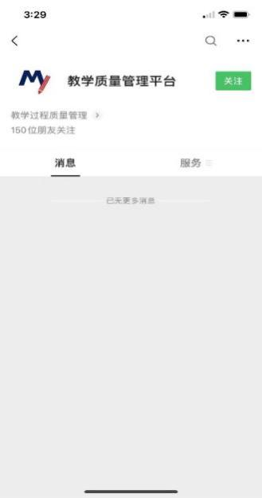 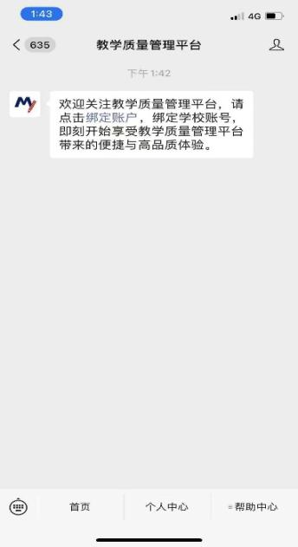 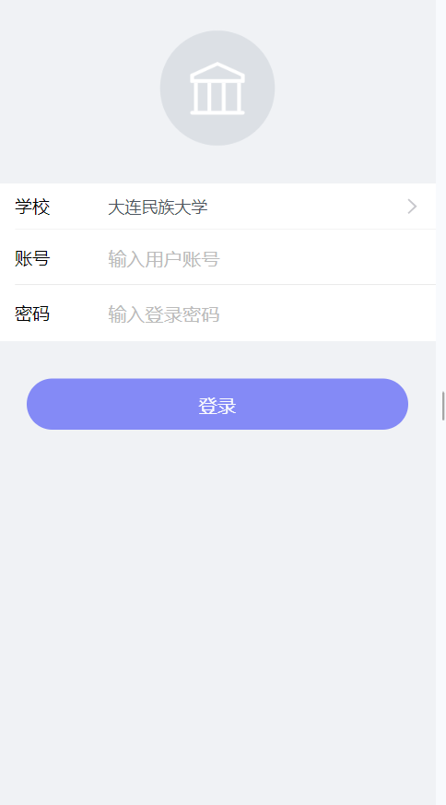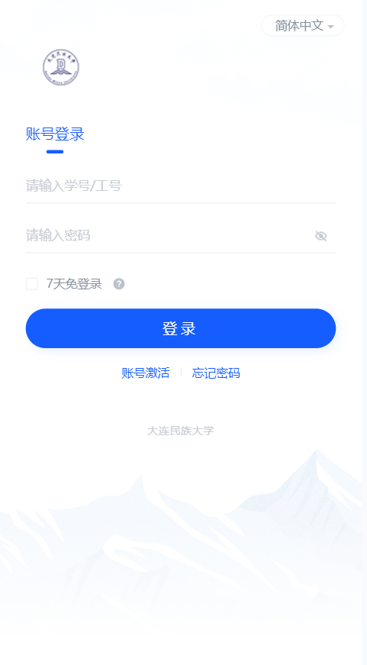

步骤二：

登录微信公众号后，点击【我的问卷】-【进行中问卷】，点击具体问卷进行评价，或直接点击首页期末评价问卷，分别对问卷中每门课程进行评价，提交则完成评教。

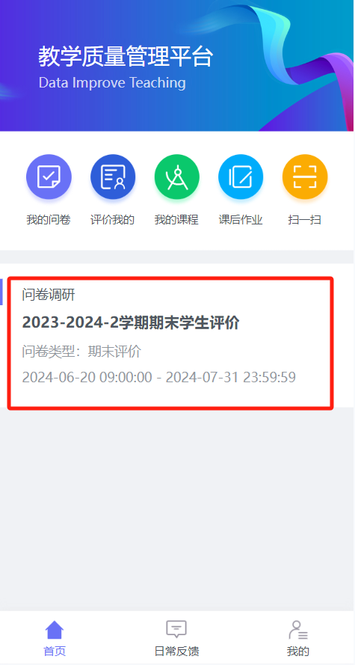 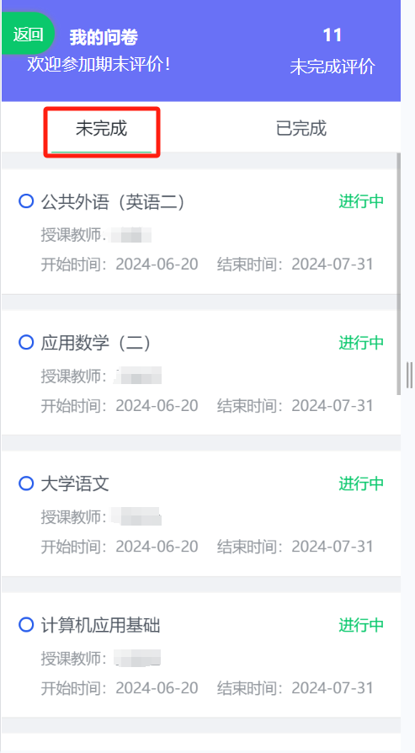

如果一门课程有多位老师授课，针对实际未上课的老师，可点击“忽略”。

**电脑端评教**

步骤一：

进入学校官网，点击顶部【信息门户】，输入统一身份认证账号密码登录，登录后点击顶部【服务中心】，在【业务直通车】里面找到【教学质量管理平台】，点击即可进入电脑端界面。

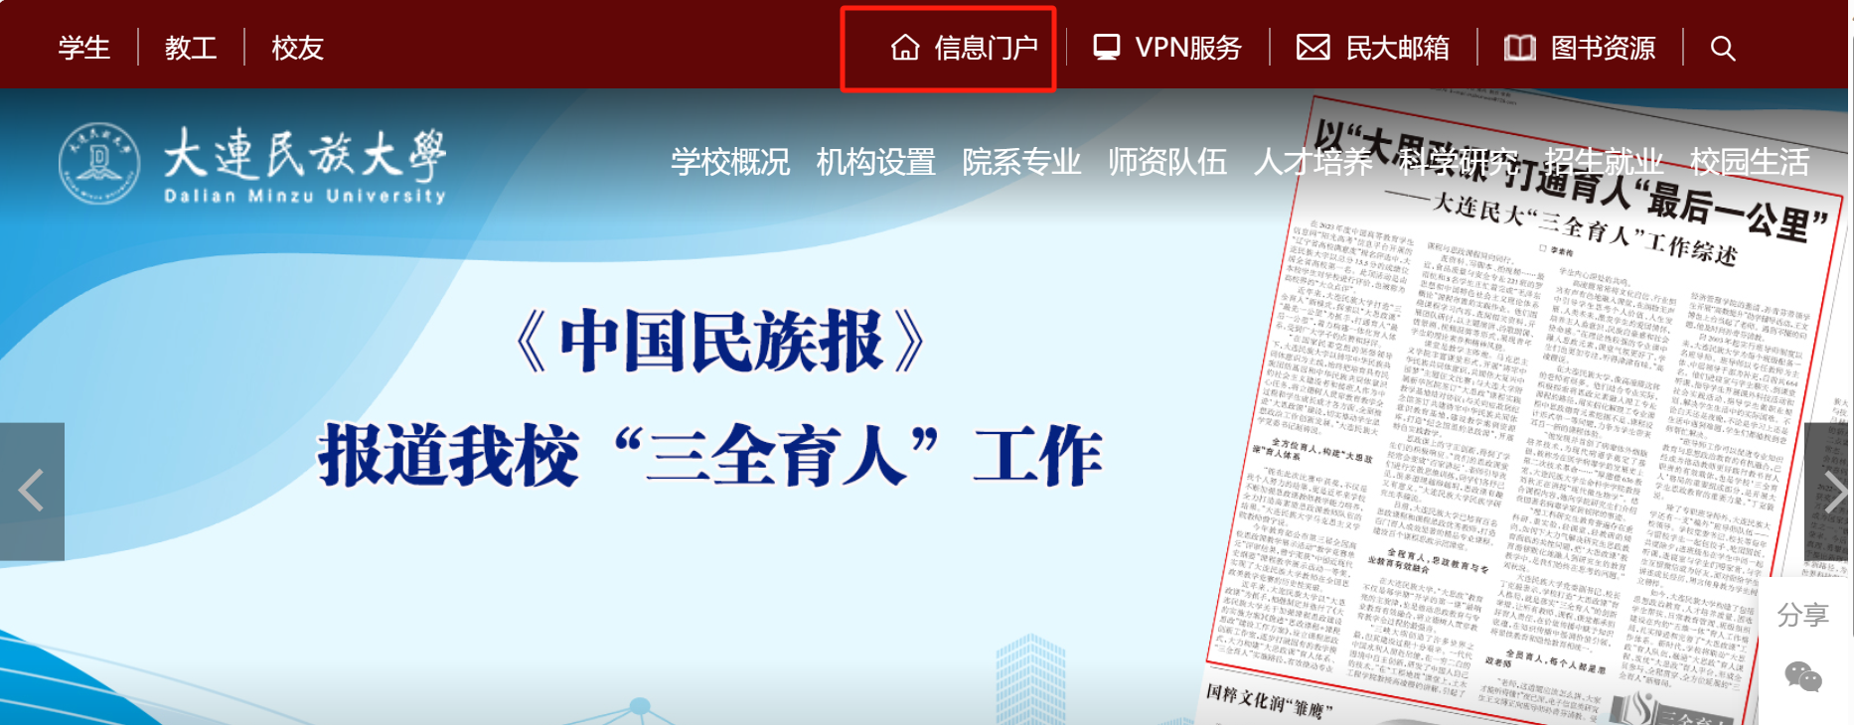

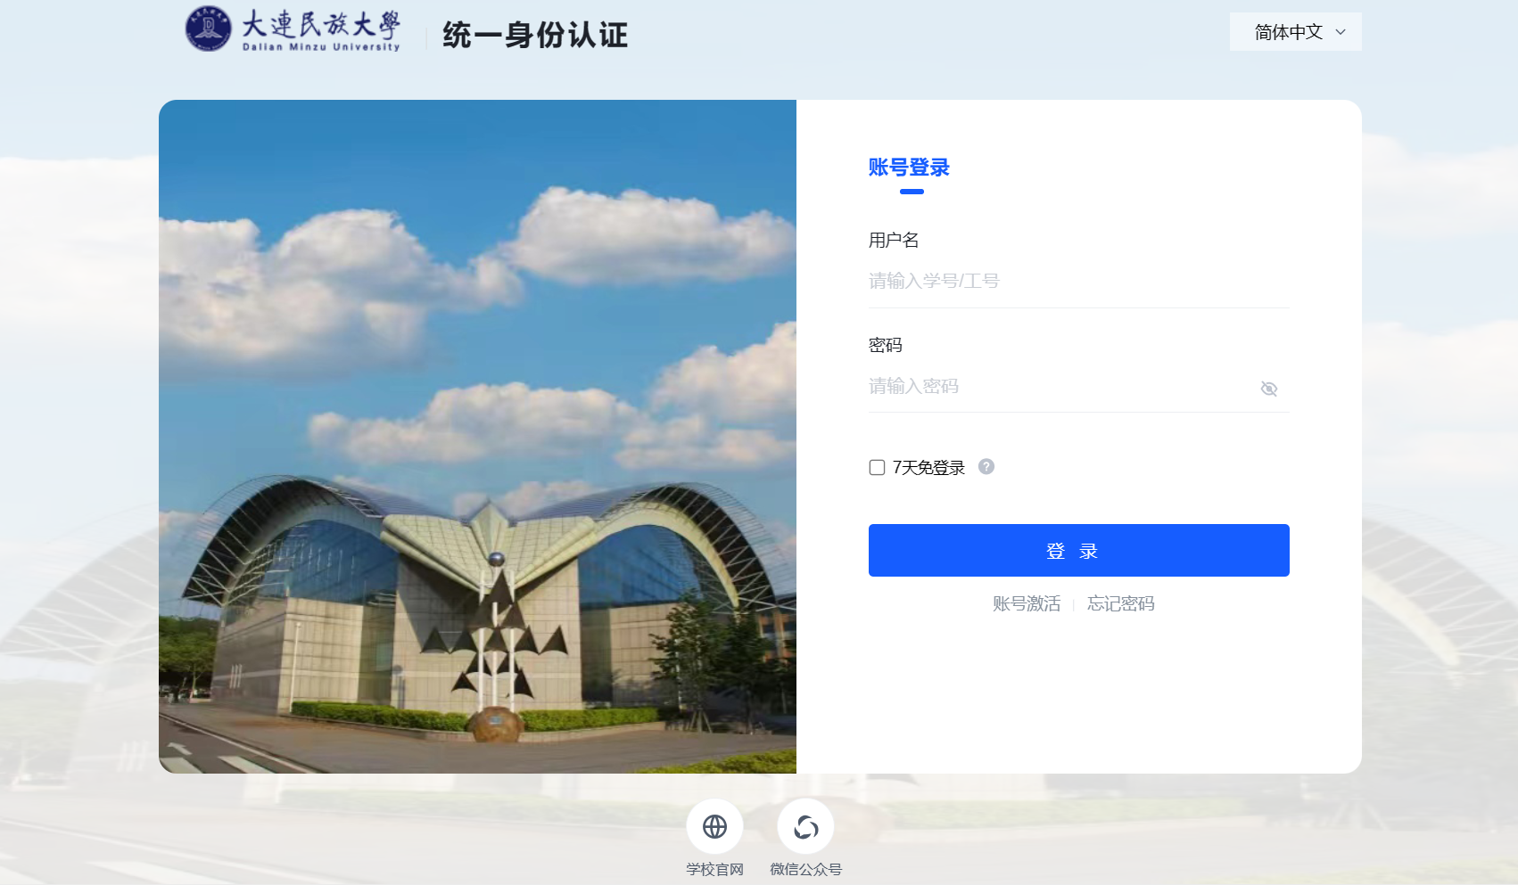

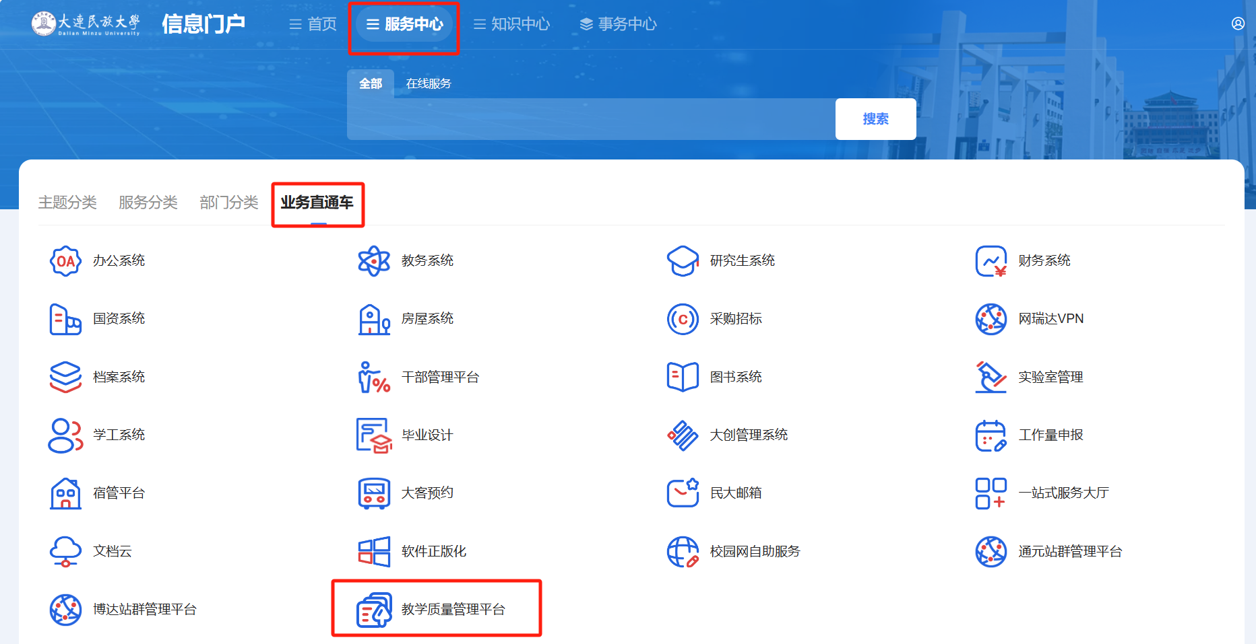

步骤二：

登录后，点击【我的任务】，查看【进行中】的问卷，点击【评价】后对每门课程进行评价。 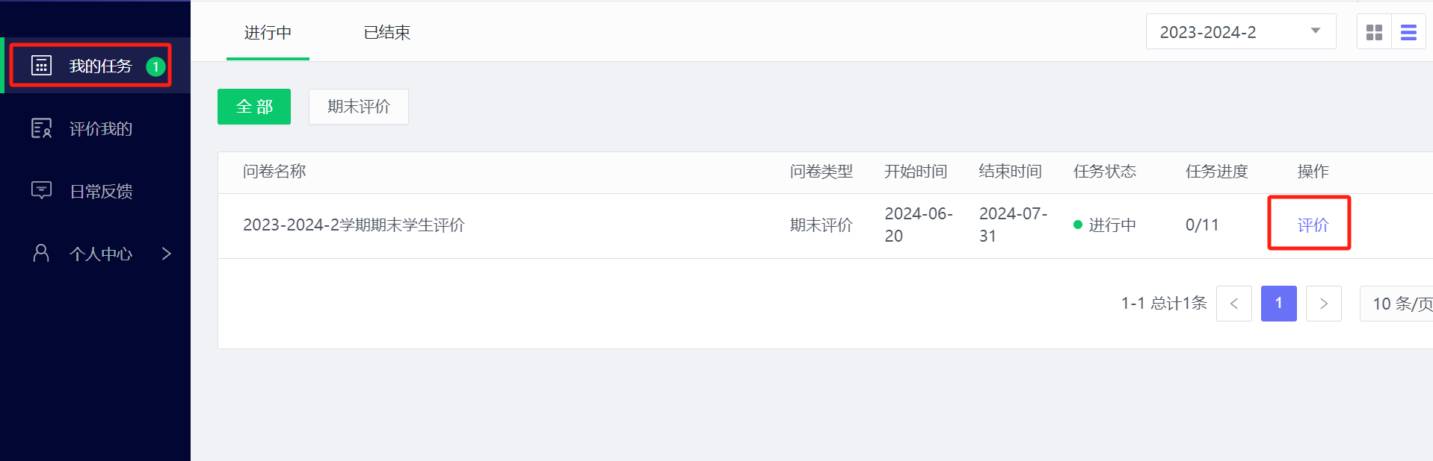

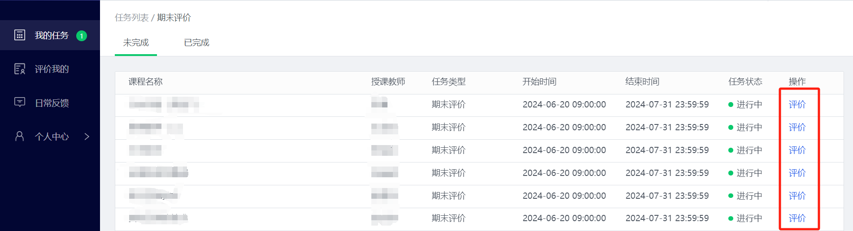

如评价过程中遇到问题，可拨打电话咨询：400-800-3210。